Фотоотчёт «Кафе для птиц»
Подготовили : учащиеся 2-в класса
МБОУ СОО «Школа № 2 г. Облучье»

2017/2018 уч.год

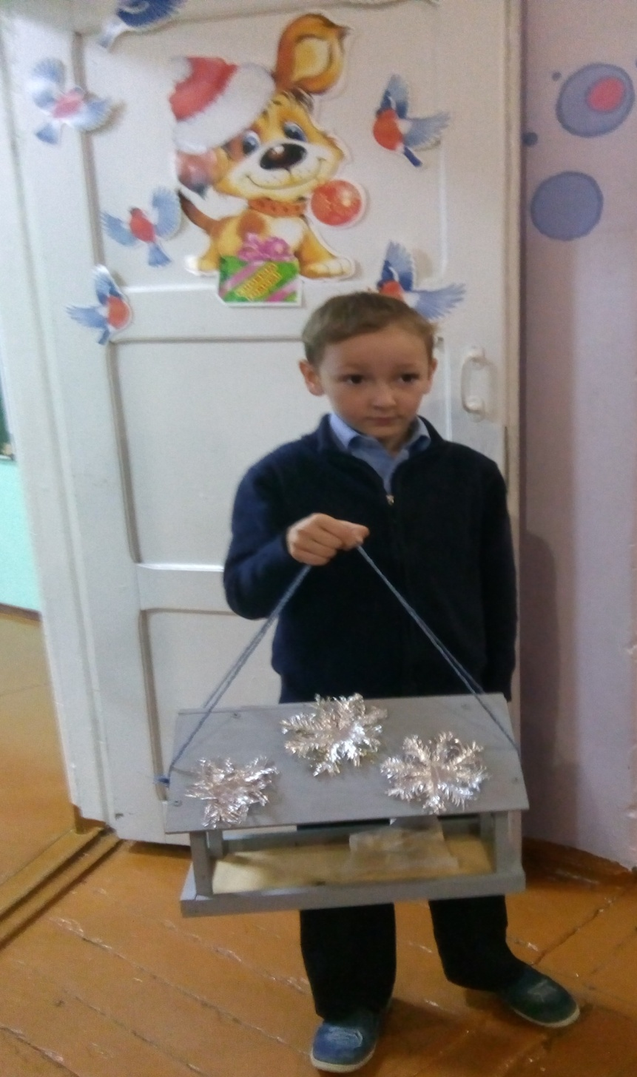
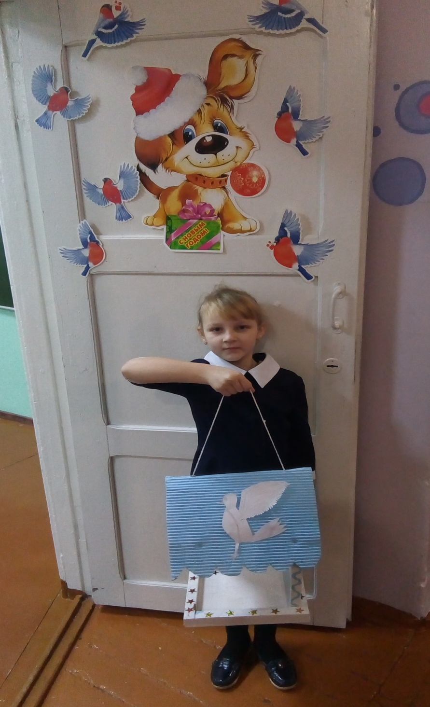
Кормушки для птиц.

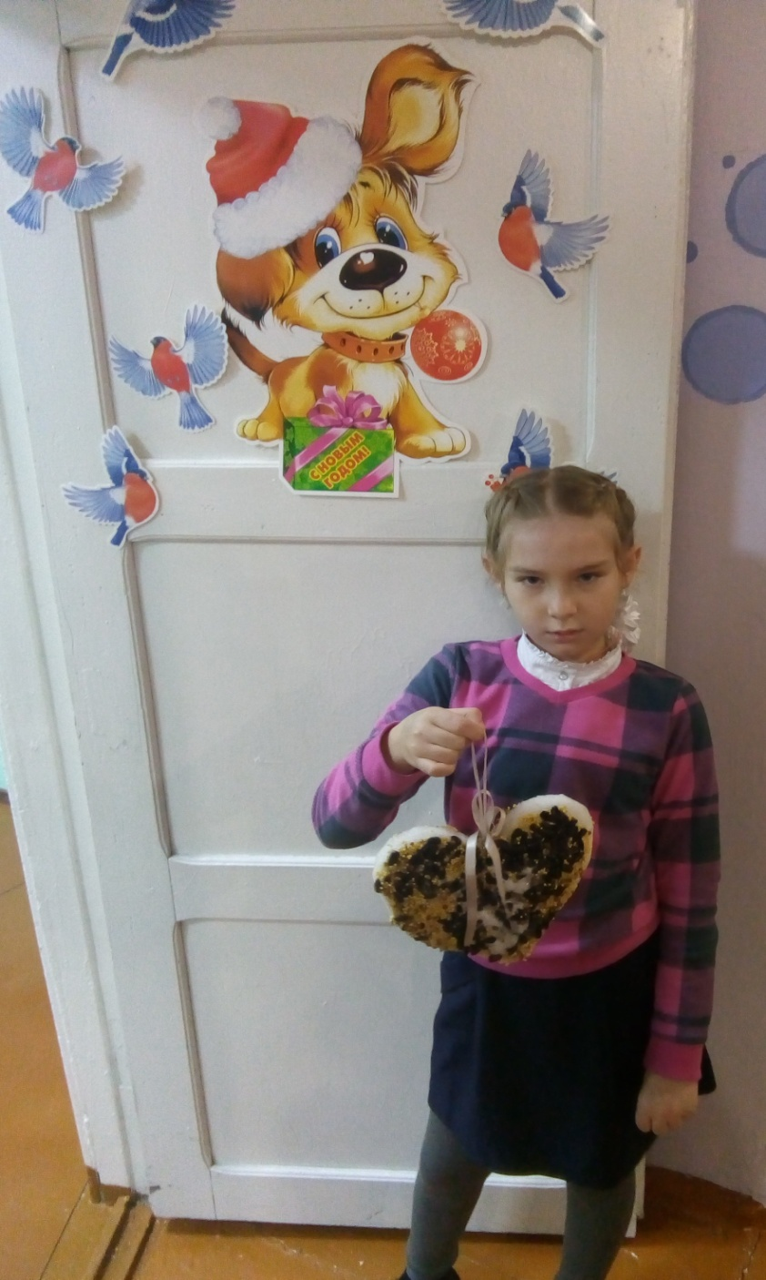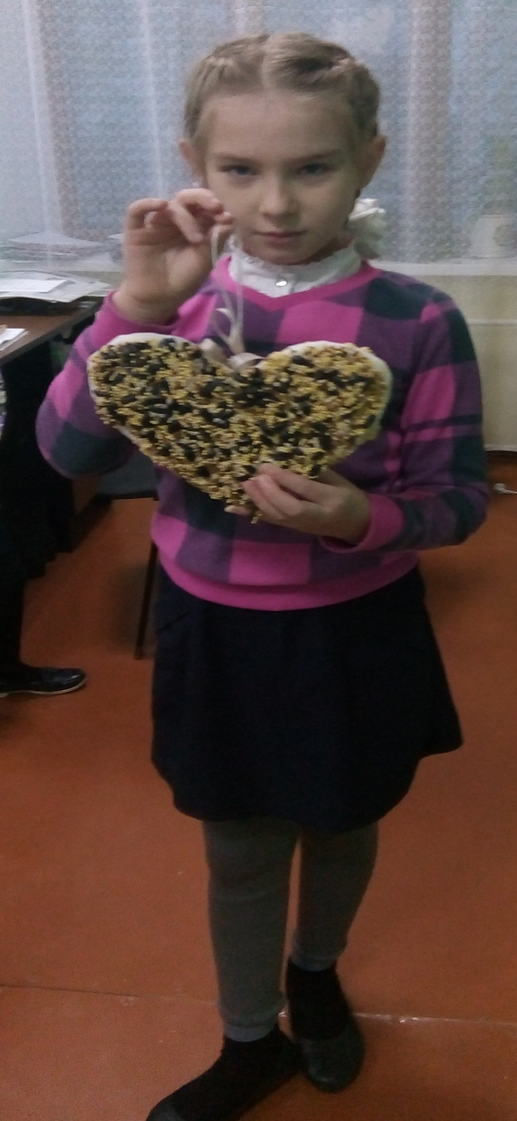
Лакомство для пернатых друзей
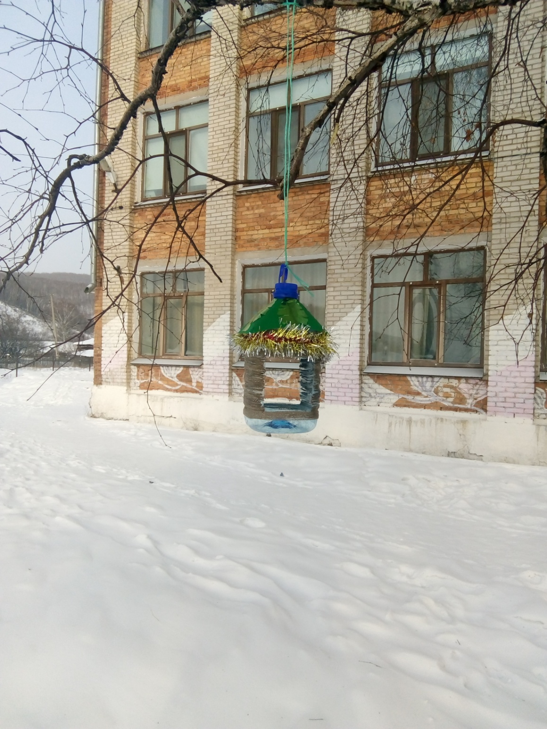
Наши кормушки у школы. Птицы с удовольствием прилетают полакомиться.

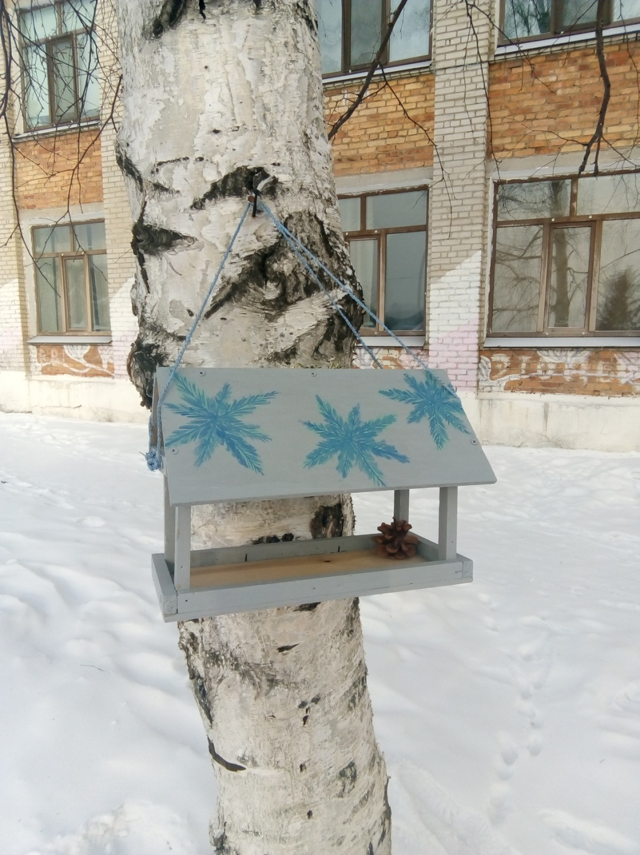
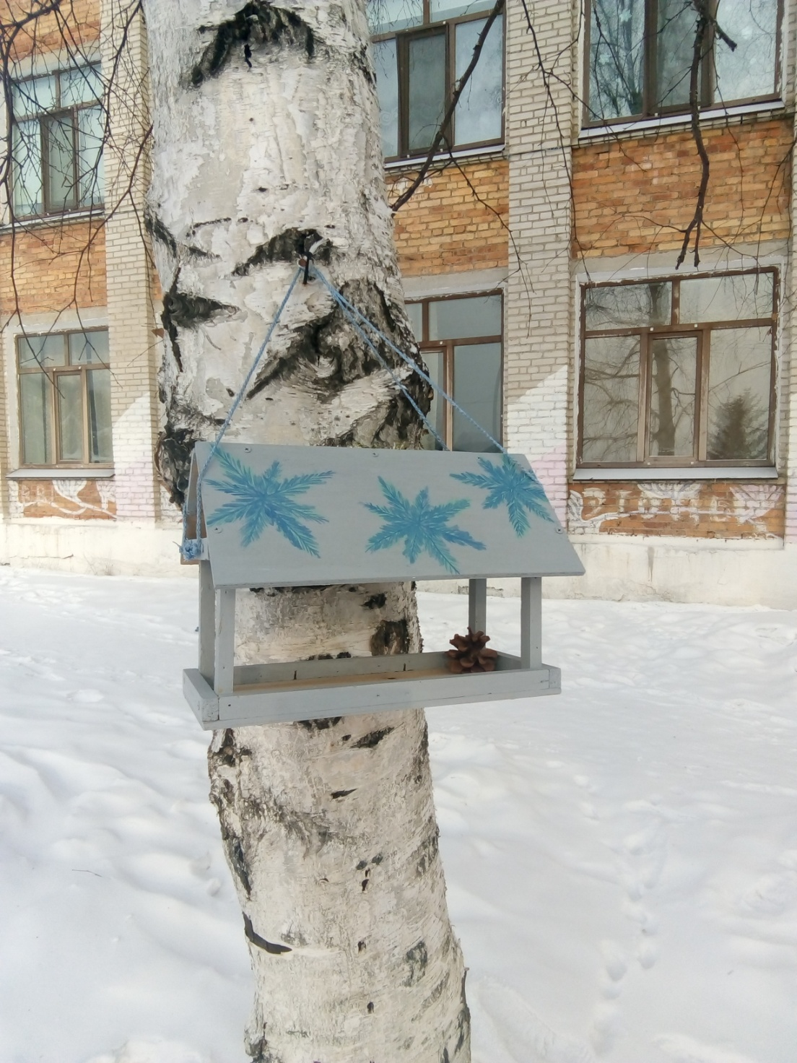
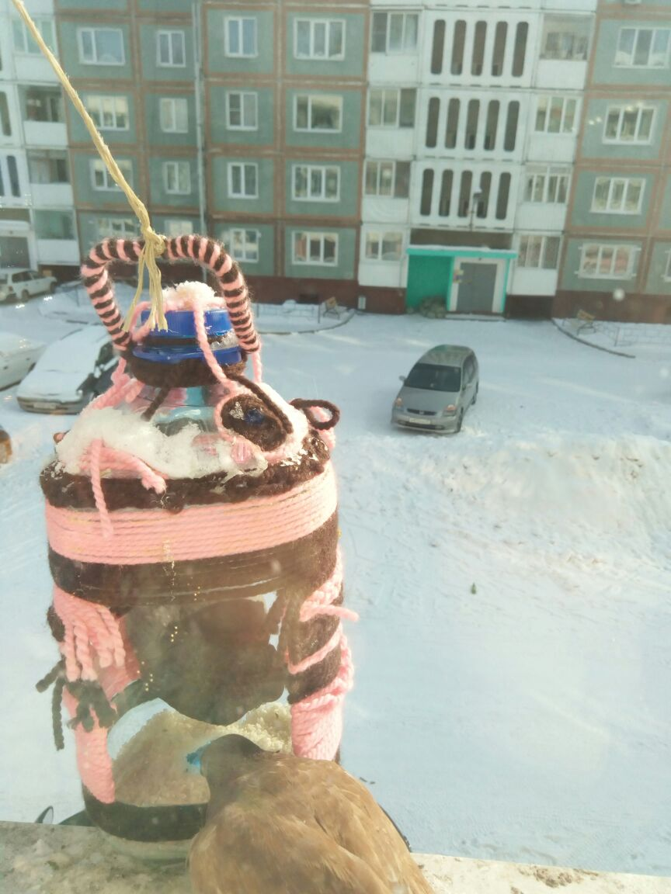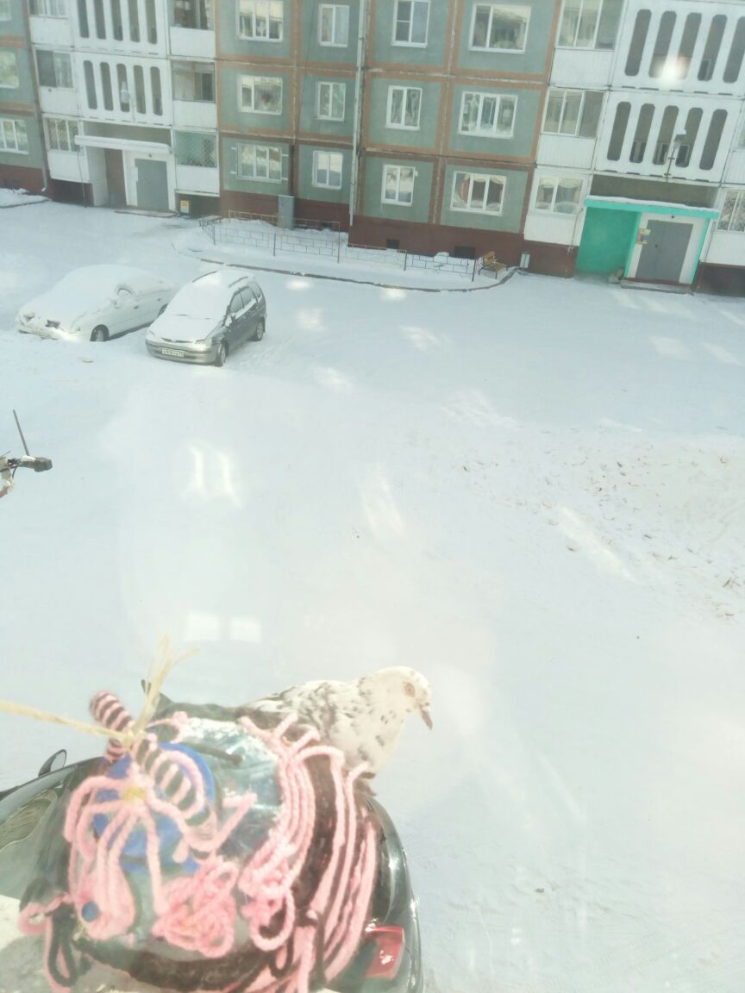
Птицам будет легче пережить зиму.
Покормите птиц зимой!
Пусть со всех концов
К вам слетятся, как домой,
Стайки на крыльцо.
Небогаты их корма.
Горсть зерна нужна,
Горсть одна — и не страшна
Будет им зима.
Сколько гибнет их — не счесть,
Видеть тяжело.
А ведь в нашем сердце есть
И для птиц тепло.
Разве можно забывать:
Улететь могли,
А остались зимовать
Заодно с людьми.
Приучите птиц в мороз
К своему окну,
Чтоб без песен не пришлось
Нам встречать весну!

